BASE DE DATOS / DOCUMENTO TÉCNICO

MODELO ENTIDAD–RELACIÓN
Y DICCIONARIO DE DATOS
AulaConecta · Plataforma de Gestión Académica de la Unidad Educativa "Andoas"

IDENTIFICACIÓN | VALOR
Proyecto | AulaConecta — SB Solutions · Construcción y Evolución del Software · NRC 36847
Motor de referencia | MySQL 5.0 (script para ingeniería inversa en PowerDesigner). El sistema en producción usa PostgreSQL con el mismo modelo.
Script | docs/modelos/bd/aulaconecta_mysql50.sql
Entidades | 26 tablas, 43 relaciones (claves foráneas), 6 tablas intermedias para relaciones muchos a muchos
Fecha | 12/11/2026

1. Convenciones y reglas del modelo

1.1 Reglas obligatorias
Regla | Cómo se cumple en el modelo
Relación 1 a 1 entre persona y usuario | usuario.id_persona es clave foránea hacia persona y además es única (uk_usuario_id_persona): cada persona tiene como máximo una cuenta y cada cuenta pertenece a una sola persona.
Relación N a N entre rol y usuario | Se resuelve con la tabla intermedia usuario_rol (id_usuario, id_rol), con clave única compuesta para no repetir el mismo rol al mismo usuario.
Toda relación muchos a muchos usa otra tabla | Tablas intermedias: usuario_rol, asignacion, matricula, representacion, entrega, calificacion.
Claves primarias con código hexadecimal único | Todas las tablas usan id_<tabla> CHAR(32): un UUID versión 4 escrito en hexadecimal sin guiones (p. ej. 9f2c1a7e4b3d4c8a9e01f5b6c7d8e9fa). Lo genera la aplicación, incluso en un equipo sin conexión, así dos docentes pueden crear registros a la vez sin chocar (RNF-01). Es un identificador interno: el usuario ve códigos legibles como la cédula o el código de matrícula, que son claves únicas aparte.

1.2 Nombres, tipos y columnas comunes
Elemento | Convención
Tablas y columnas | Minúsculas, en singular y con guion bajo (semana_planificacion).
Clave primaria | id_<tabla> CHAR(32), código hexadecimal.
Clave foránea | id_<tabla referida> o un nombre con su papel (id_docente, id_estudiante, id_tutor apuntan a persona).
Clave única | uk_<tabla>_<columna> o uk_<tabla>_<n> si es compuesta.
Columnas comunes | version (INT, sube con cada cambio, base de la sincronización), creado_en y actualizado_en (DATETIME).
Booleanos | TINYINT(1): 1 = sí, 0 = no.
Notas | DECIMAL(4,2) entre 0,00 y 10,00.
Valores permitidos | Columnas de estado y tipo con VARCHAR y la lista de valores en el diccionario (compatible con MySQL 5.0).
Integridad | Claves foráneas con ON DELETE RESTRICT: no se borra información académica; se usa borrado lógico.

1.3 Módulos
Módulo | Tablas | Entidades
Identidad y acceso | 4 | persona, usuario, rol, usuario_rol
Gestión académica | 16 | anio_lectivo, periodo, curso, materia, asignacion, matricula, representacion, planificacion, semana_planificacion, observacion, tarea, entrega, calificacion, asistencia, comportamiento, parametro
Comunicación y avisos | 4 | plantilla, comunicado, notificacion, suscripcion_push
Auditoría y sincronización | 2 | auditoria, cambio_sincronizado

2. Diagrama entidad–relación
Notación pata de gallo: || = exactamente uno, |o = cero o uno, o{ = cero o muchos. Las etiquetas de las líneas son la clave foránea que implementa la relación.

Figura 1. DER del módulo Identidad y acceso
Campo | Contenido
Nombre del diagrama | DER del módulo Identidad y acceso
Objetivo | Separar los datos personales de las credenciales y modelar quién puede hacer qué en el sistema.
Elementos principales | persona, usuario, rol, usuario_rol
Reglas aplicadas | persona 1 a 1 usuario (FK única); usuario N a N rol mediante usuario_rol; los permisos de cada rol siguen la matriz de la sección 5; password_hash, nunca la contraseña en texto plano; bloqueo tras 3 intentos (RNF-12).
Justificación | Cumple las reglas obligatorias de la guía y RF-01 a RF-03: cinco roles, usuario generado y clave temporal de un solo uso. Permite crear persona, crear usuario, crear rol, asignar roles y listar usuarios con sus roles (CU-05).
Imagen del diagrama | Figura siguiente.

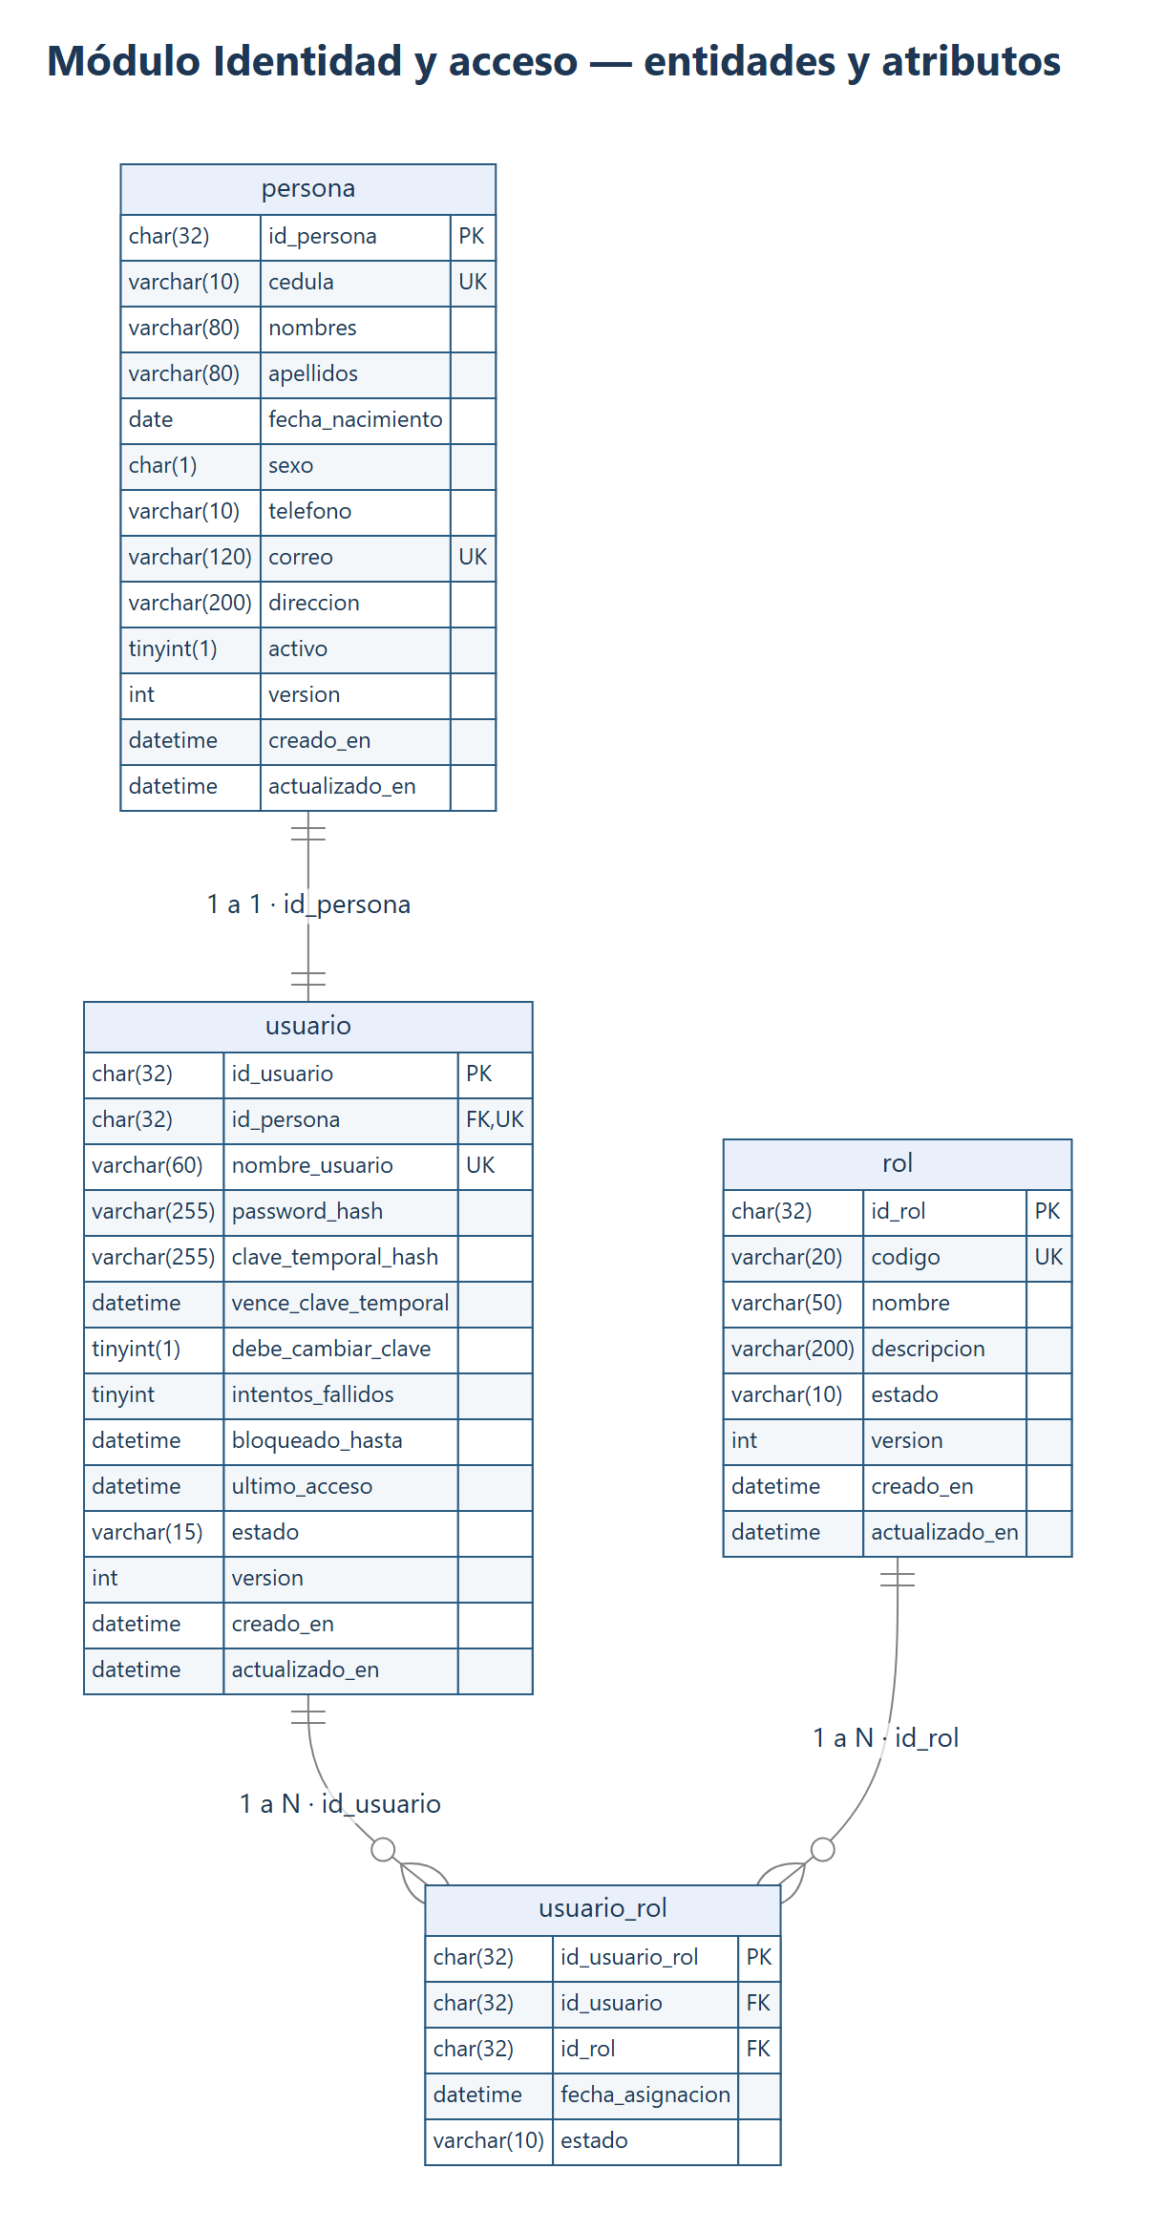
Figura 1. DER del módulo Identidad y acceso

Figura 2. DER del módulo Gestión académica
Campo | Contenido
Nombre del diagrama | DER del módulo Gestión académica
Objetivo | Representar el año lectivo, la matrícula, la planificación, las tareas, las calificaciones, la asistencia y el comportamiento.
Elementos principales | anio_lectivo, periodo, curso, materia, asignacion, matricula, representacion, planificacion, semana_planificacion, observacion, tarea, entrega, calificacion, asistencia, comportamiento, parametro
Reglas aplicadas | Tablas intermedias N a N: matricula (estudiante–curso), asignacion (docente–materia–curso), representacion (representante–estudiante), entrega (tarea–matrícula), calificacion (matrícula–asignación–periodo). Los aportes son tareas con bloque 1 o 2 y su nota está en entrega; el comportamiento guarda los 9 indicadores del Ministerio. Claves únicas compuestas evitan duplicados (p. ej. una sola asistencia por estudiante, materia y fecha).
Justificación | Cubre RF-04 a RF-28, RF-37 y RF-38 y los casos de uso CU-03 y CU-06 a CU-20 del Taller 2. Las notas y la asistencia cuelgan de la matrícula para conservar el historial (RN-18).
Imagen del diagrama | Figura siguiente.

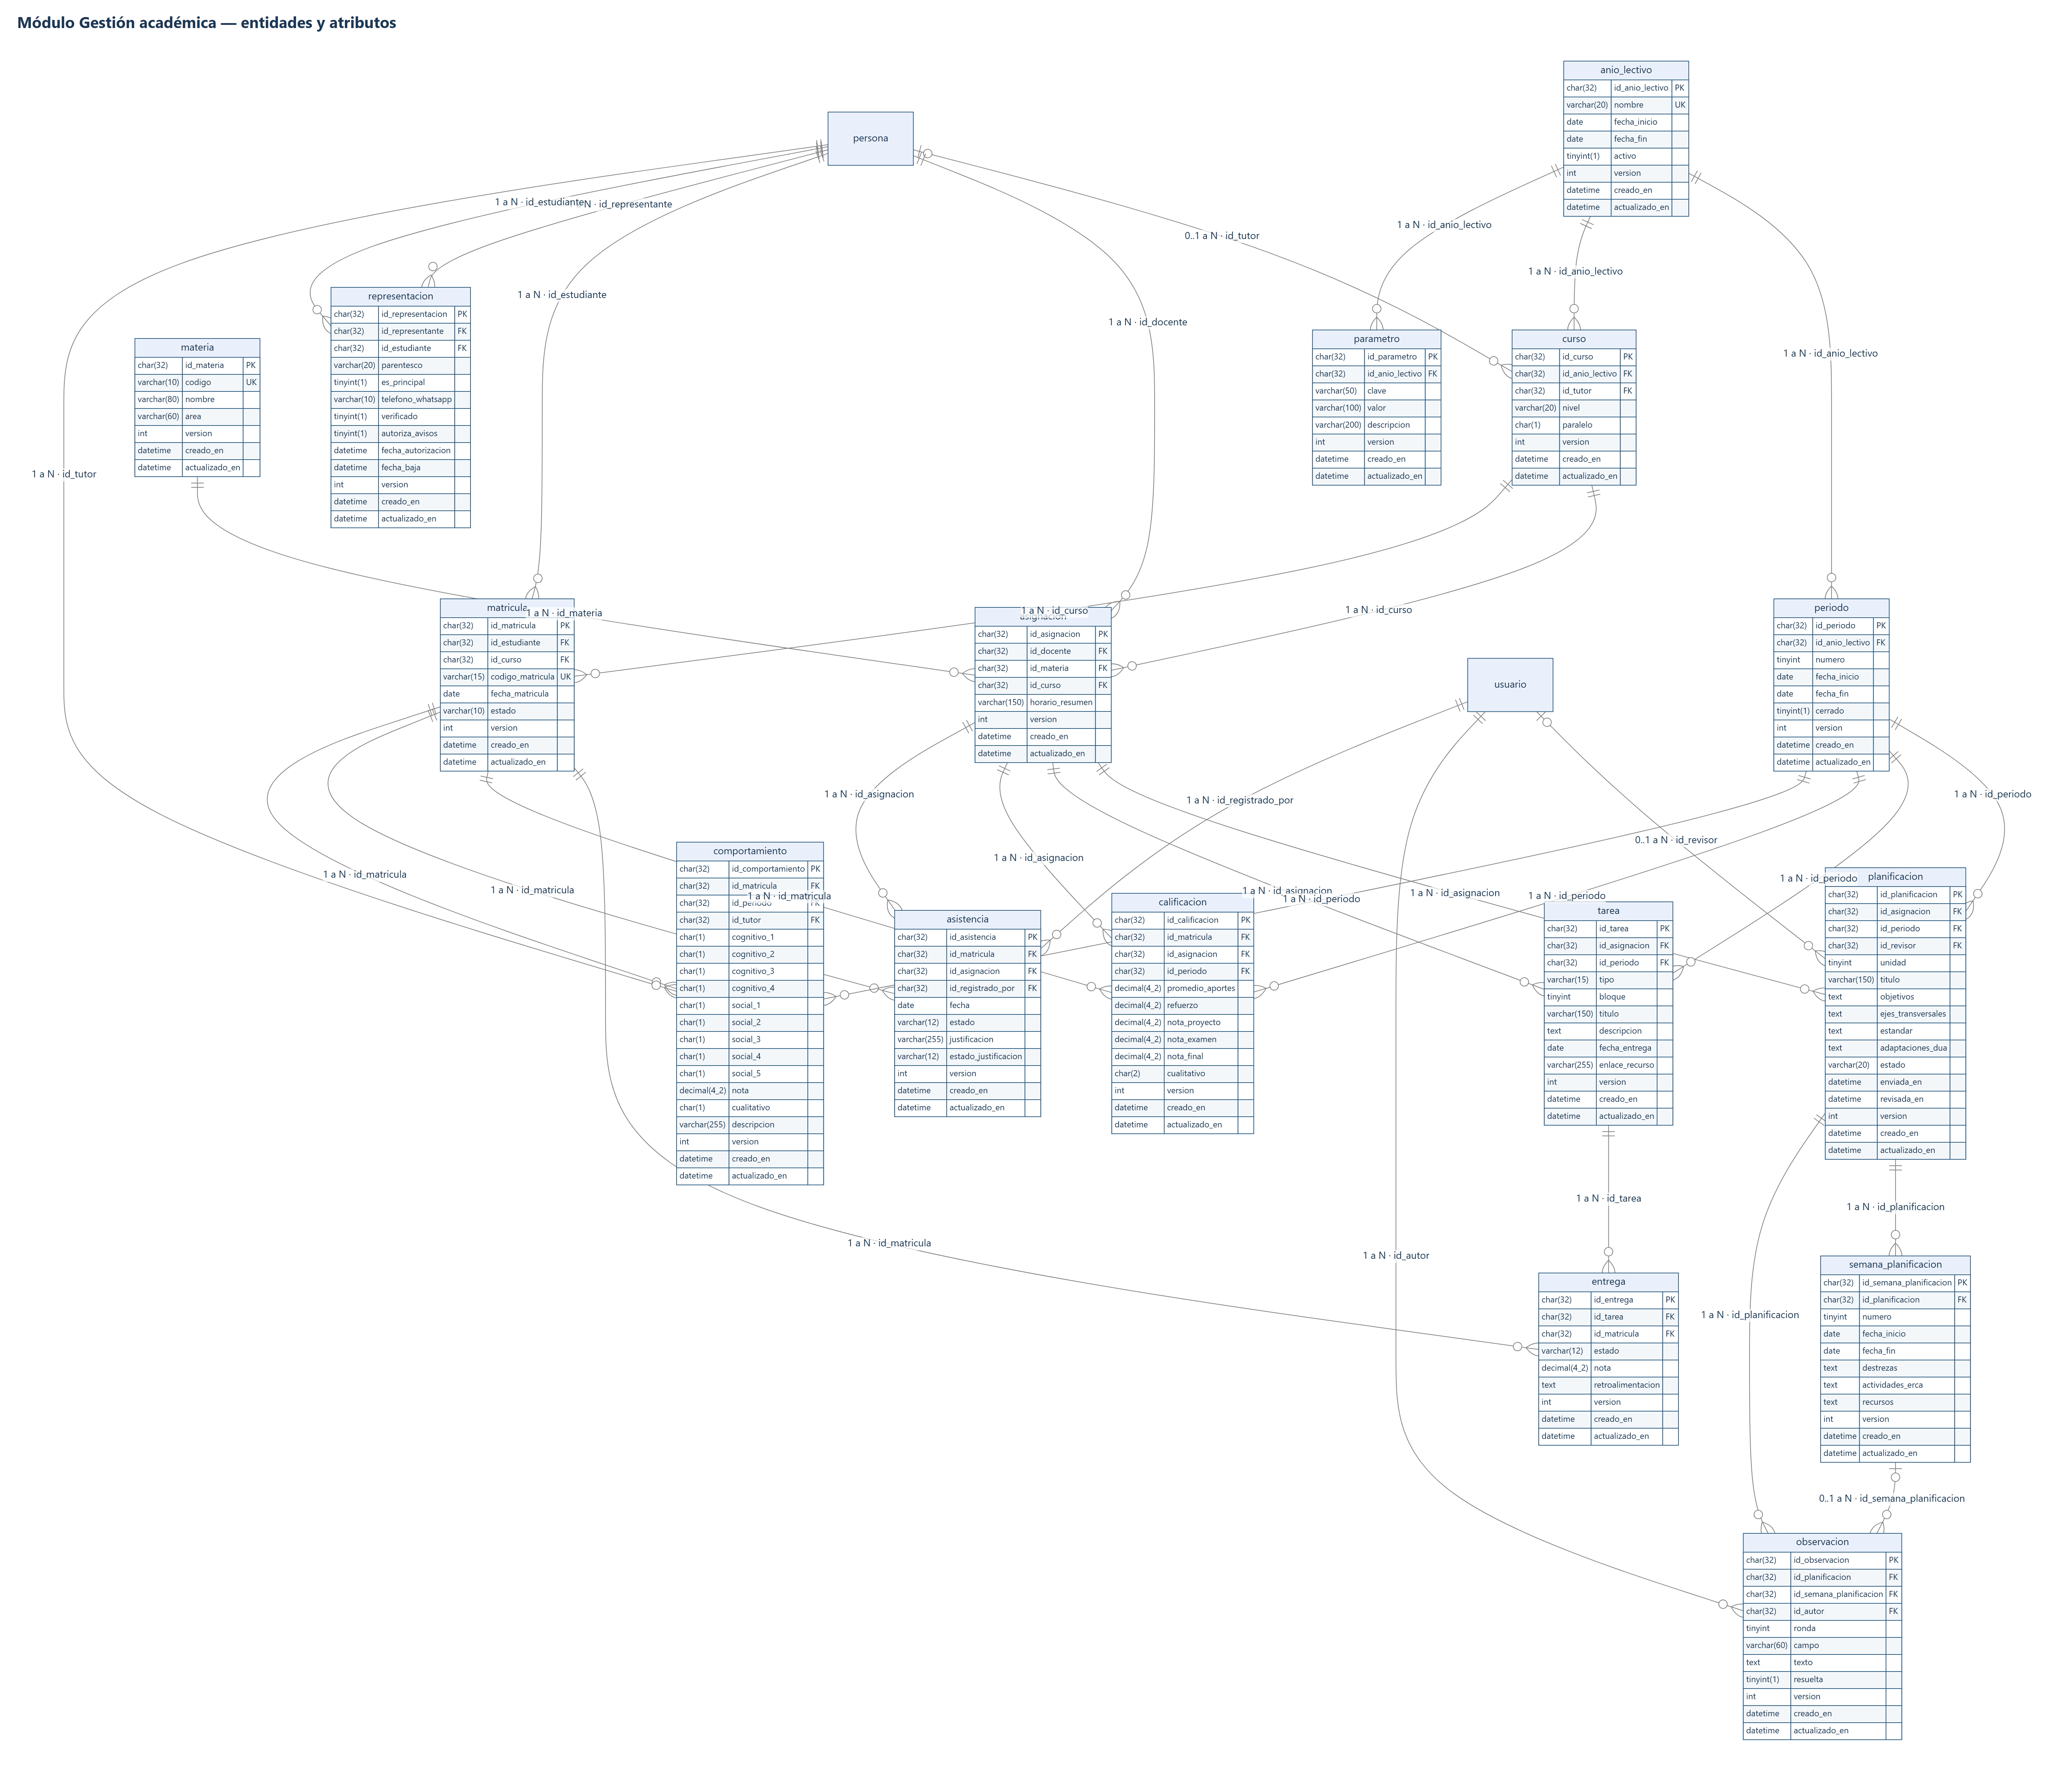
Figura 2. DER del módulo Gestión académica

Figura 3. DER del módulo Comunicación y avisos
Campo | Contenido
Nombre del diagrama | DER del módulo Comunicación y avisos
Objetivo | Guardar el historial de avisos (con el motivo, el canal y el estado), las suscripciones push y los comunicados. El celular y la autorización viven en representacion.
Elementos principales | plantilla, comunicado, notificacion, suscripcion_push
Reglas aplicadas | Solo se avisa si representacion.autoriza_avisos = 1 y no hay fecha_baja (RN-06); plantilla limitada a los tres mensajes permitidos; clave_antiduplicado única impide repetir avisos (RF-34, RN-07); estado EN_COLA para avisos sin conexión (RF-35); canal PUSH, WHATSAPP_ASISTIDO o WHATSAPP_API (CR-01).
Justificación | Cubre RF-29 a RF-35 y los casos CU-04, CU-09, CU-21 a CU-24. El texto de cada mensaje nunca incluye la nota exacta (riesgo RSK-06).
Imagen del diagrama | Figura siguiente.

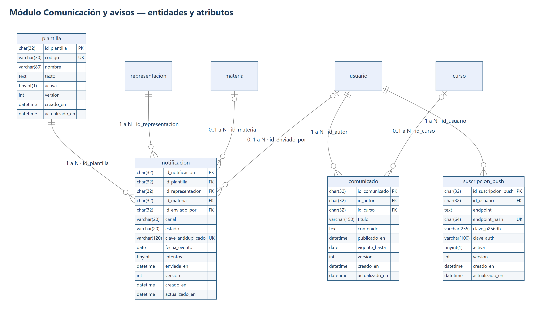
Figura 3. DER del módulo Comunicación y avisos

Figura 4. DER de Auditoría y sincronización
Campo | Contenido
Nombre del diagrama | DER de Auditoría y sincronización
Objetivo | Registrar quién cambió qué y los cambios que llegan desde equipos que trabajaron sin conexión.
Elementos principales | auditoria, cambio_sincronizado
Reglas aplicadas | clave_idempotencia única: un cambio enviado dos veces se aplica una sola vez; estado CONFLICTO con su resolución (RN-15).
Justificación | Cubre RNF-01 (sin conexión) y RNF-09 (trazabilidad) y el caso CU-17.
Imagen del diagrama | Figura siguiente.

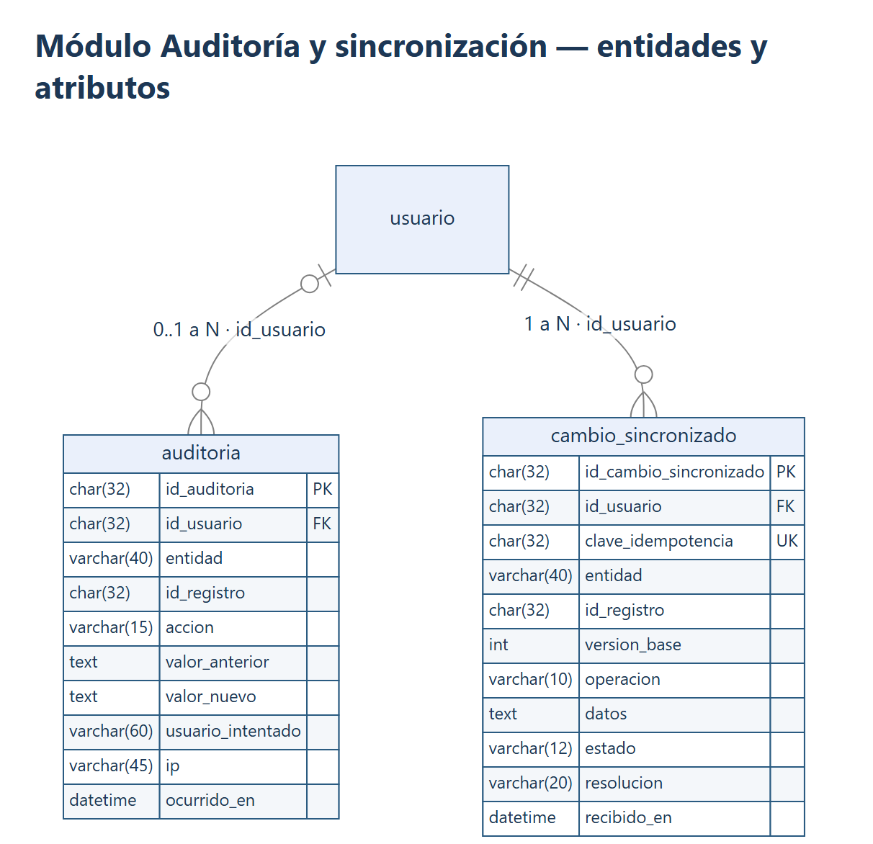
Figura 4. DER de Auditoría y sincronización

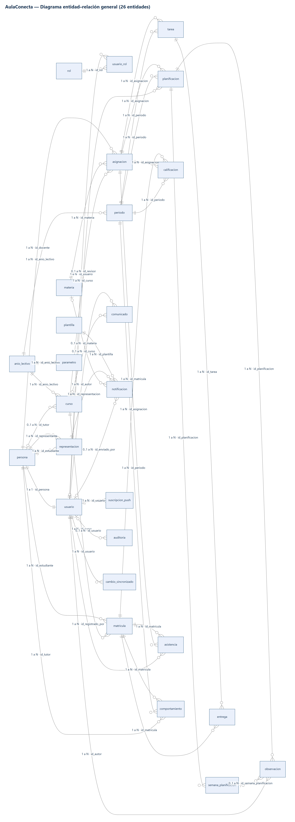
Figura 5. Vista general de las 26 entidades y sus 43 relaciones (sin atributos). Ampliar para leer los detalles.

3. Resumen de entidades
Tabla | Módulo | Descripción | Columnas
persona | Identidad y acceso | Datos personales de toda persona del colegio: docentes, estudiantes, representantes, secretaría y autoridades. | 13
usuario | Identidad y acceso | Cuenta de acceso de una persona: usuario y contraseña. Relación 1 a 1 con persona. | 14
rol | Identidad y acceso | Catálogo de los cinco roles del sistema. Los permisos de cada rol siguen la matriz de permisos del Taller 2. | 8
usuario_rol | Identidad y acceso | Tabla intermedia de la relación muchos a muchos entre usuario y rol. | 5
anio_lectivo | Gestión académica | Año escolar con sus fechas. | 8
periodo | Gestión académica | Trimestre del año lectivo. | 9
curso | Gestión académica | Curso y paralelo de un año lectivo. | 8
materia | Gestión académica | Catálogo de asignaturas. | 7
asignacion | Gestión académica | Tabla intermedia muchos a muchos entre docente (persona), materia y curso: quién dicta qué materia en qué curso, con su horario. | 8
matricula | Gestión académica | Tabla intermedia muchos a muchos entre estudiante (persona) y curso. | 9
representacion | Gestión académica | Tabla intermedia muchos a muchos entre representante y estudiante (ambos persona). Guarda también el celular y la autorización de avisos de ese representante para ese estudiante. | 13
planificacion | Gestión académica | Planificación microcurricular (PUD) de una unidad, con su estado de revisión. | 16
semana_planificacion | Gestión académica | Semana de la tabla ERCA de una planificación. | 11
observacion | Gestión académica | Observación del vicerrector ligada a un campo o semana (RF-13). Las rondas forman el historial de revisiones (RF-14). | 11
tarea | Gestión académica | Actividad evaluable con fecha de entrega (RF-19). Si tiene bloque, cuenta como aporte del trimestre (RF-17). | 12
entrega | Gestión académica | Tabla intermedia muchos a muchos entre tarea y matrícula: la nota de cada estudiante en cada actividad. | 9
calificacion | Gestión académica | Resumen trimestral de un estudiante en una materia; une matrícula, asignación y periodo. | 13
asistencia | Gestión académica | Asistencia diaria de un estudiante en una materia, con su justificación (RF-21). | 11
comportamiento | Gestión académica | Evaluación trimestral de comportamiento de un estudiante por su tutor, con los nueve indicadores (RF-22). | 19
parametro | Gestión académica | Ponderaciones y escalas que el Administrador ajusta sin cambiar el código (RNF-10). | 8
plantilla | Comunicación y avisos | Los tres mensajes permitidos para avisos (CR-01). | 8
comunicado | Comunicación y avisos | Comunicado de la institución que se muestra dentro de la aplicación (RF-32); no se envía por WhatsApp. | 10
notificacion | Comunicación y avisos | Historial y cola de cada aviso enviado o preparado a un representante (RF-33 a RF-35). | 14
suscripcion_push | Comunicación y avisos | Dispositivo registrado para recibir notificaciones push, el canal principal y gratuito (CR-01). | 10
auditoria | Auditoría y sincronización | Quién cambió qué, con el valor anterior y el nuevo (RNF-09), incluidos los cambios de estado de la planificación (RF-14) y los accesos (RNF-12). | 10
cambio_sincronizado | Auditoría y sincronización | Cambio recibido desde un equipo que trabajó sin conexión (RNF-01, RN-15). | 11

4. Diccionario de datos
Formato de la guía: para cada tabla, el campo, el tipo sugerido, la restricción (PK, FK, UNIQUE, NOT NULL, DEFAULT y valores permitidos) y el significado del atributo.

4.1 Módulo Identidad y acceso

Tabla: persona
Descripción: Datos personales de toda persona del colegio: docentes, estudiantes, representantes, secretaría y autoridades.
Campo | Tipo sugerido | Restricción | Descripción
id_persona | CHAR(32) | PK, NOT NULL, 32 caracteres 0-9 a-f | Código hexadecimal único de persona (UUID v4 sin guiones). Lo genera la aplicación, también sin conexión.
cedula | VARCHAR(10) | UNIQUE, NOT NULL, 10 dígitos | Número de cédula ecuatoriana.
nombres | VARCHAR(80) | NOT NULL | Nombres de la persona.
apellidos | VARCHAR(80) | NOT NULL | Apellidos de la persona.
fecha_nacimiento | DATE | NULL | Fecha de nacimiento.
sexo | CHAR(1) | NULL, M, F | Sexo registrado.
telefono | VARCHAR(10) | NULL, 09XXXXXXXX | Teléfono de contacto general.
correo | VARCHAR(120) | UNIQUE, NULL | Correo electrónico.
direccion | VARCHAR(200) | NULL | Dirección domiciliaria.
activo | TINYINT(1) | NOT NULL, DEFAULT 1 | Borrado lógico: 1 activo, 0 inactivo.
version | INT | NOT NULL, DEFAULT 1, ≥ 1 | Versión del registro; sube en 1 con cada cambio. Base de la sincronización sin conexión.
creado_en | DATETIME | NOT NULL | Fecha y hora de creación.
actualizado_en | DATETIME | NULL | Fecha y hora de la última modificación.

Claves únicas: cedula · correo

Tabla: usuario
Descripción: Cuenta de acceso de una persona: usuario y contraseña. Relación 1 a 1 con persona.
Campo | Tipo sugerido | Restricción | Descripción
id_usuario | CHAR(32) | PK, NOT NULL, 32 caracteres 0-9 a-f | Código hexadecimal único de usuario (UUID v4 sin guiones). Lo genera la aplicación, también sin conexión.
id_persona | CHAR(32) | FK → persona, UNIQUE, NOT NULL | Persona dueña de la cuenta. Único: una persona tiene una sola cuenta (relación 1 a 1).
nombre_usuario | VARCHAR(60) | UNIQUE, NOT NULL, minúsculas | Usuario de ingreso: nombre.apellido y un número si ya existe (RF-02).
password_hash | VARCHAR(255) | NULL | Hash seguro de la contraseña (Argon2id). Nunca se almacena en texto plano. Nulo hasta activar la cuenta.
clave_temporal_hash | VARCHAR(255) | NULL | Hash de la clave temporal aleatoria de un solo uso (RF-03).
vence_clave_temporal | DATETIME | NULL | Vencimiento de la clave temporal: 72 horas después de generarla (RN-13).
debe_cambiar_clave | TINYINT(1) | NOT NULL, DEFAULT 1 | Obliga a crear la contraseña en el primer ingreso.
intentos_fallidos | TINYINT | NOT NULL, DEFAULT 0, 0 a 3 | Intentos fallidos seguidos; se reinicia al ingresar.
bloqueado_hasta | DATETIME | NULL | Fin del bloqueo de 15 minutos tras 3 intentos fallidos (RNF-12).
ultimo_acceso | DATETIME | NULL | Fecha y hora del último ingreso.
estado | VARCHAR(15) | NOT NULL, Valores: PENDIENTE, ACTIVO, BLOQUEADO, INACTIVO | Estado de la cuenta.
version | INT | NOT NULL, DEFAULT 1, ≥ 1 | Versión del registro; sube en 1 con cada cambio. Base de la sincronización sin conexión.
creado_en | DATETIME | NOT NULL | Fecha y hora de creación.
actualizado_en | DATETIME | NULL | Fecha y hora de la última modificación.

Claves únicas: id_persona · nombre_usuario

Tabla: rol
Descripción: Catálogo de los cinco roles del sistema. Los permisos de cada rol siguen la matriz de permisos del Taller 2.
Campo | Tipo sugerido | Restricción | Descripción
id_rol | CHAR(32) | PK, NOT NULL, 32 caracteres 0-9 a-f | Código hexadecimal único de rol (UUID v4 sin guiones). Lo genera la aplicación, también sin conexión.
codigo | VARCHAR(20) | UNIQUE, NOT NULL, Valores: ADMINISTRADOR, SECRETARIA, DOCENTE, ESTUDIANTE, REPRESENTANTE | Código del rol.
nombre | VARCHAR(50) | NOT NULL | Nombre visible del rol.
descripcion | VARCHAR(200) | NULL | Qué puede hacer el rol.
estado | VARCHAR(10) | NOT NULL, DEFAULT 'ACTIVO', Valores: ACTIVO, INACTIVO | Disponibilidad del rol.
version | INT | NOT NULL, DEFAULT 1, ≥ 1 | Versión del registro; sube en 1 con cada cambio. Base de la sincronización sin conexión.
creado_en | DATETIME | NOT NULL | Fecha y hora de creación.
actualizado_en | DATETIME | NULL | Fecha y hora de la última modificación.

Claves únicas: codigo

Tabla: usuario_rol
Descripción: Tabla intermedia de la relación muchos a muchos entre usuario y rol. Tabla intermedia (N a N).
Campo | Tipo sugerido | Restricción | Descripción
id_usuario_rol | CHAR(32) | PK, NOT NULL, 32 caracteres 0-9 a-f | Código hexadecimal único de usuario rol (UUID v4 sin guiones). Lo genera la aplicación, también sin conexión.
id_usuario | CHAR(32) | FK → usuario, NOT NULL | Usuario al que se asigna el rol.
id_rol | CHAR(32) | FK → rol, NOT NULL | Rol asignado.
fecha_asignacion | DATETIME | NOT NULL | Fecha y hora de la asignación.
estado | VARCHAR(10) | NOT NULL, DEFAULT 'ACTIVO', Valores: ACTIVO, REVOCADO | Vigencia de la asignación; al retirar un rol no se borra la fila.

Claves únicas: (id_usuario, id_rol)

4.2 Módulo Gestión académica

Tabla: anio_lectivo
Descripción: Año escolar con sus fechas.
Campo | Tipo sugerido | Restricción | Descripción
id_anio_lectivo | CHAR(32) | PK, NOT NULL, 32 caracteres 0-9 a-f | Código hexadecimal único de anio lectivo (UUID v4 sin guiones). Lo genera la aplicación, también sin conexión.
nombre | VARCHAR(20) | UNIQUE, NOT NULL, p. ej. 2026-2027 | Nombre del año lectivo.
fecha_inicio | DATE | NOT NULL | Inicio de clases.
fecha_fin | DATE | NOT NULL, mayor que fecha_inicio | Fin de clases.
activo | TINYINT(1) | NOT NULL, DEFAULT 0 | Año en curso.
version | INT | NOT NULL, DEFAULT 1, ≥ 1 | Versión del registro; sube en 1 con cada cambio. Base de la sincronización sin conexión.
creado_en | DATETIME | NOT NULL | Fecha y hora de creación.
actualizado_en | DATETIME | NULL | Fecha y hora de la última modificación.

Claves únicas: nombre

Tabla: periodo
Descripción: Trimestre del año lectivo.
Campo | Tipo sugerido | Restricción | Descripción
id_periodo | CHAR(32) | PK, NOT NULL, 32 caracteres 0-9 a-f | Código hexadecimal único de periodo (UUID v4 sin guiones). Lo genera la aplicación, también sin conexión.
id_anio_lectivo | CHAR(32) | FK → anio_lectivo, NOT NULL | Año lectivo al que pertenece.
numero | TINYINT | NOT NULL, 1, 2, 3 | Número de trimestre.
fecha_inicio | DATE | NOT NULL, dentro del año lectivo | Inicio del trimestre.
fecha_fin | DATE | NOT NULL | Fin del trimestre.
cerrado | TINYINT(1) | NOT NULL, DEFAULT 0 | Al cerrarse se bloquean las notas (RN-18).
version | INT | NOT NULL, DEFAULT 1, ≥ 1 | Versión del registro; sube en 1 con cada cambio. Base de la sincronización sin conexión.
creado_en | DATETIME | NOT NULL | Fecha y hora de creación.
actualizado_en | DATETIME | NULL | Fecha y hora de la última modificación.

Claves únicas: (id_anio_lectivo, numero)

Tabla: curso
Descripción: Curso y paralelo de un año lectivo.
Campo | Tipo sugerido | Restricción | Descripción
id_curso | CHAR(32) | PK, NOT NULL, 32 caracteres 0-9 a-f | Código hexadecimal único de curso (UUID v4 sin guiones). Lo genera la aplicación, también sin conexión.
id_anio_lectivo | CHAR(32) | FK → anio_lectivo, NOT NULL | Año lectivo del curso.
id_tutor | CHAR(32) | FK → persona, NULL | Docente tutor del curso.
nivel | VARCHAR(20) | NOT NULL, p. ej. 8vo EGB | Nivel o grado.
paralelo | CHAR(1) | NOT NULL, A, B, C… | Paralelo.
version | INT | NOT NULL, DEFAULT 1, ≥ 1 | Versión del registro; sube en 1 con cada cambio. Base de la sincronización sin conexión.
creado_en | DATETIME | NOT NULL | Fecha y hora de creación.
actualizado_en | DATETIME | NULL | Fecha y hora de la última modificación.

Claves únicas: (id_anio_lectivo, nivel, paralelo)

Tabla: materia
Descripción: Catálogo de asignaturas.
Campo | Tipo sugerido | Restricción | Descripción
id_materia | CHAR(32) | PK, NOT NULL, 32 caracteres 0-9 a-f | Código hexadecimal único de materia (UUID v4 sin guiones). Lo genera la aplicación, también sin conexión.
codigo | VARCHAR(10) | UNIQUE, NOT NULL, p. ej. MAT | Código corto de la asignatura.
nombre | VARCHAR(80) | NOT NULL | Nombre de la asignatura.
area | VARCHAR(60) | NULL | Área de conocimiento.
version | INT | NOT NULL, DEFAULT 1, ≥ 1 | Versión del registro; sube en 1 con cada cambio. Base de la sincronización sin conexión.
creado_en | DATETIME | NOT NULL | Fecha y hora de creación.
actualizado_en | DATETIME | NULL | Fecha y hora de la última modificación.

Claves únicas: codigo

Tabla: asignacion
Descripción: Tabla intermedia muchos a muchos entre docente (persona), materia y curso: quién dicta qué materia en qué curso, con su horario. Tabla intermedia (N a N).
Campo | Tipo sugerido | Restricción | Descripción
id_asignacion | CHAR(32) | PK, NOT NULL, 32 caracteres 0-9 a-f | Código hexadecimal único de asignacion (UUID v4 sin guiones). Lo genera la aplicación, también sin conexión.
id_docente | CHAR(32) | FK → persona, NOT NULL | Docente que dicta la materia.
id_materia | CHAR(32) | FK → materia, NOT NULL | Materia dictada.
id_curso | CHAR(32) | FK → curso, NOT NULL | Curso donde se dicta.
horario_resumen | VARCHAR(150) | NULL, p. ej. LUN H1, MIE H3 | Días y horas de clase semanales (RF-37).
version | INT | NOT NULL, DEFAULT 1, ≥ 1 | Versión del registro; sube en 1 con cada cambio. Base de la sincronización sin conexión.
creado_en | DATETIME | NOT NULL | Fecha y hora de creación.
actualizado_en | DATETIME | NULL | Fecha y hora de la última modificación.

Claves únicas: (id_materia, id_curso)

Tabla: matricula
Descripción: Tabla intermedia muchos a muchos entre estudiante (persona) y curso. Tabla intermedia (N a N).
Campo | Tipo sugerido | Restricción | Descripción
id_matricula | CHAR(32) | PK, NOT NULL, 32 caracteres 0-9 a-f | Código hexadecimal único de matricula (UUID v4 sin guiones). Lo genera la aplicación, también sin conexión.
id_estudiante | CHAR(32) | FK → persona, NOT NULL | Estudiante matriculado.
id_curso | CHAR(32) | FK → curso, NOT NULL | Curso en el que se matricula.
codigo_matricula | VARCHAR(15) | UNIQUE, NOT NULL, p. ej. AND-2026-0001 | Código visible de la matrícula.
fecha_matricula | DATE | NOT NULL | Fecha de matrícula.
estado | VARCHAR(10) | NOT NULL, Valores: ACTIVA, RETIRADA | Estado de la matrícula.
version | INT | NOT NULL, DEFAULT 1, ≥ 1 | Versión del registro; sube en 1 con cada cambio. Base de la sincronización sin conexión.
creado_en | DATETIME | NOT NULL | Fecha y hora de creación.
actualizado_en | DATETIME | NULL | Fecha y hora de la última modificación.

Claves únicas: codigo_matricula · (id_estudiante, id_curso)

Tabla: representacion
Descripción: Tabla intermedia muchos a muchos entre representante y estudiante (ambos persona). Guarda también el celular y la autorización de avisos de ese representante para ese estudiante. Tabla intermedia (N a N).
Campo | Tipo sugerido | Restricción | Descripción
id_representacion | CHAR(32) | PK, NOT NULL, 32 caracteres 0-9 a-f | Código hexadecimal único de representacion (UUID v4 sin guiones). Lo genera la aplicación, también sin conexión.
id_representante | CHAR(32) | FK → persona, NOT NULL | Padre, madre o tutor legal.
id_estudiante | CHAR(32) | FK → persona, NOT NULL | Estudiante representado.
parentesco | VARCHAR(20) | NOT NULL, Valores: PADRE, MADRE, TUTOR | Relación con el estudiante.
es_principal | TINYINT(1) | NOT NULL, DEFAULT 0 | Representante principal para avisos.
telefono_whatsapp | VARCHAR(10) | NULL, 09XXXXXXXX | Celular para avisos por WhatsApp (RF-29); puede faltar.
verificado | TINYINT(1) | NOT NULL, DEFAULT 0 | Número confirmado por la secretaría.
autoriza_avisos | TINYINT(1) | NOT NULL, DEFAULT 0 | Autorización firmada para recibir avisos (RN-06).
fecha_autorizacion | DATETIME | NULL | Fecha en que firmó la autorización.
fecha_baja | DATETIME | NULL | Fecha en que pidió no recibir avisos (RNF-05).
version | INT | NOT NULL, DEFAULT 1, ≥ 1 | Versión del registro; sube en 1 con cada cambio. Base de la sincronización sin conexión.
creado_en | DATETIME | NOT NULL | Fecha y hora de creación.
actualizado_en | DATETIME | NULL | Fecha y hora de la última modificación.

Claves únicas: (id_representante, id_estudiante)

Tabla: planificacion
Descripción: Planificación microcurricular (PUD) de una unidad, con su estado de revisión.
Campo | Tipo sugerido | Restricción | Descripción
id_planificacion | CHAR(32) | PK, NOT NULL, 32 caracteres 0-9 a-f | Código hexadecimal único de planificacion (UUID v4 sin guiones). Lo genera la aplicación, también sin conexión.
id_asignacion | CHAR(32) | FK → asignacion, NOT NULL | Materia y curso planificados.
id_periodo | CHAR(32) | FK → periodo, NOT NULL | Trimestre de la planificación.
id_revisor | CHAR(32) | FK → usuario, NULL | Usuario que aprobó o devolvió.
unidad | TINYINT | NOT NULL, ≥ 1 | Número de unidad didáctica.
titulo | VARCHAR(150) | NOT NULL | Título de la unidad.
objetivos | TEXT | NULL | Objetivos de aprendizaje (formato del Ministerio).
ejes_transversales | TEXT | NULL | Ejes transversales (formato del Ministerio).
estandar | TEXT | NULL | Estándar de aprendizaje (formato del Ministerio).
adaptaciones_dua | TEXT | NULL | Adaptaciones curriculares (DUA).
estado | VARCHAR(20) | NOT NULL, Valores: BORRADOR, EN_REVISION, CON_OBSERVACIONES, APROBADA | Estado de revisión (RF-10).
enviada_en | DATETIME | NULL | Envío a revisión.
revisada_en | DATETIME | NULL | Aprobación o devolución.
version | INT | NOT NULL, DEFAULT 1, ≥ 1 | Versión del registro; sube en 1 con cada cambio. Base de la sincronización sin conexión.
creado_en | DATETIME | NOT NULL | Fecha y hora de creación.
actualizado_en | DATETIME | NULL | Fecha y hora de la última modificación.

Claves únicas: (id_asignacion, id_periodo, unidad)

Tabla: semana_planificacion
Descripción: Semana de la tabla ERCA de una planificación.
Campo | Tipo sugerido | Restricción | Descripción
id_semana_planificacion | CHAR(32) | PK, NOT NULL, 32 caracteres 0-9 a-f | Código hexadecimal único de semana planificacion (UUID v4 sin guiones). Lo genera la aplicación, también sin conexión.
id_planificacion | CHAR(32) | FK → planificacion, NOT NULL | Planificación a la que pertenece.
numero | TINYINT | NOT NULL, ≥ 1 | Número de semana.
fecha_inicio | DATE | NOT NULL | Inicio de la semana.
fecha_fin | DATE | NOT NULL | Fin de la semana.
destrezas | TEXT | NULL | Destrezas con criterio de desempeño.
actividades_erca | TEXT | NULL | Experiencia, reflexión, conceptualización y aplicación.
recursos | TEXT | NULL | Recursos e indicadores de evaluación.
version | INT | NOT NULL, DEFAULT 1, ≥ 1 | Versión del registro; sube en 1 con cada cambio. Base de la sincronización sin conexión.
creado_en | DATETIME | NOT NULL | Fecha y hora de creación.
actualizado_en | DATETIME | NULL | Fecha y hora de la última modificación.

Claves únicas: (id_planificacion, numero)

Tabla: observacion
Descripción: Observación del vicerrector ligada a un campo o semana (RF-13). Las rondas forman el historial de revisiones (RF-14).
Campo | Tipo sugerido | Restricción | Descripción
id_observacion | CHAR(32) | PK, NOT NULL, 32 caracteres 0-9 a-f | Código hexadecimal único de observacion (UUID v4 sin guiones). Lo genera la aplicación, también sin conexión.
id_planificacion | CHAR(32) | FK → planificacion, NOT NULL | Planificación observada.
id_semana_planificacion | CHAR(32) | FK → semana_planificacion, NULL | Semana observada, si aplica.
id_autor | CHAR(32) | FK → usuario, NOT NULL | Usuario que registró la observación.
ronda | TINYINT | NOT NULL, ≥ 1 | Número de revisión en que se hizo (1, 2, 3…).
campo | VARCHAR(60) | NOT NULL, p. ej. objetivos, estandar, recursos | Campo observado.
texto | TEXT | NOT NULL | Texto de la observación.
resuelta | TINYINT(1) | NOT NULL, DEFAULT 0 | Corregida por el docente.
version | INT | NOT NULL, DEFAULT 1, ≥ 1 | Versión del registro; sube en 1 con cada cambio. Base de la sincronización sin conexión.
creado_en | DATETIME | NOT NULL | Fecha y hora de creación.
actualizado_en | DATETIME | NULL | Fecha y hora de la última modificación.

Tabla: tarea
Descripción: Actividad evaluable con fecha de entrega (RF-19). Si tiene bloque, cuenta como aporte del trimestre (RF-17).
Campo | Tipo sugerido | Restricción | Descripción
id_tarea | CHAR(32) | PK, NOT NULL, 32 caracteres 0-9 a-f | Código hexadecimal único de tarea (UUID v4 sin guiones). Lo genera la aplicación, también sin conexión.
id_asignacion | CHAR(32) | FK → asignacion, NOT NULL | Materia y curso de la actividad.
id_periodo | CHAR(32) | FK → periodo, NOT NULL | Trimestre.
tipo | VARCHAR(15) | NOT NULL, Valores: DEBER, LECCION, PRUEBA, TRABAJO_CLASE, EXPOSICION, DEMOSTRACION, TAREA | Tipo de actividad, alineado a los aportes de la hoja oficial.
bloque | TINYINT | NULL, 1, 2 | Bloque de aportes al que suma; nulo si no es aporte.
titulo | VARCHAR(150) | NOT NULL | Título.
descripcion | TEXT | NULL | Indicaciones.
fecha_entrega | DATE | NOT NULL, dentro del periodo | Fecha límite.
enlace_recurso | VARCHAR(255) | NULL | Enlace de apoyo (no se suben archivos pesados).
version | INT | NOT NULL, DEFAULT 1, ≥ 1 | Versión del registro; sube en 1 con cada cambio. Base de la sincronización sin conexión.
creado_en | DATETIME | NOT NULL | Fecha y hora de creación.
actualizado_en | DATETIME | NULL | Fecha y hora de la última modificación.

Tabla: entrega
Descripción: Tabla intermedia muchos a muchos entre tarea y matrícula: la nota de cada estudiante en cada actividad. Tabla intermedia (N a N).
Campo | Tipo sugerido | Restricción | Descripción
id_entrega | CHAR(32) | PK, NOT NULL, 32 caracteres 0-9 a-f | Código hexadecimal único de entrega (UUID v4 sin guiones). Lo genera la aplicación, también sin conexión.
id_tarea | CHAR(32) | FK → tarea, NOT NULL | Actividad.
id_matricula | CHAR(32) | FK → matricula, NOT NULL | Estudiante matriculado.
estado | VARCHAR(12) | NOT NULL, Valores: PENDIENTE, ENTREGADO, CALIFICADO | Estado de la entrega.
nota | DECIMAL(4,2) | NULL, 0,00 a 10,00 | Nota de la actividad; vacía no entra al promedio (RN-01).
retroalimentacion | TEXT | NULL | Comentario del docente.
version | INT | NOT NULL, DEFAULT 1, ≥ 1 | Versión del registro; sube en 1 con cada cambio. Base de la sincronización sin conexión.
creado_en | DATETIME | NOT NULL | Fecha y hora de creación.
actualizado_en | DATETIME | NULL | Fecha y hora de la última modificación.

Claves únicas: (id_tarea, id_matricula)

Tabla: calificacion
Descripción: Resumen trimestral de un estudiante en una materia; une matrícula, asignación y periodo. Tabla intermedia (N a N).
Campo | Tipo sugerido | Restricción | Descripción
id_calificacion | CHAR(32) | PK, NOT NULL, 32 caracteres 0-9 a-f | Código hexadecimal único de calificacion (UUID v4 sin guiones). Lo genera la aplicación, también sin conexión.
id_matricula | CHAR(32) | FK → matricula, NOT NULL | Estudiante matriculado.
id_asignacion | CHAR(32) | FK → asignacion, NOT NULL | Materia y curso.
id_periodo | CHAR(32) | FK → periodo, NOT NULL | Trimestre.
promedio_aportes | DECIMAL(4,2) | NULL, calculado | Promedio de los aportes de los dos bloques (entregas de tareas con bloque).
refuerzo | DECIMAL(4,2) | NULL, 0,00 a 10,00 | Nota de refuerzo académico (opcional).
nota_proyecto | DECIMAL(4,2) | NULL, 0,00 a 10,00 | Nota del proyecto.
nota_examen | DECIMAL(4,2) | NULL, 0,00 a 10,00 | Nota del examen.
nota_final | DECIMAL(4,2) | NULL, calculado | Ponderación de aportes, proyecto y examen según parametro, truncada (RN-02).
cualitativo | CHAR(2) | NULL, A+ a E- | Equivalencia cualitativa.
version | INT | NOT NULL, DEFAULT 1, ≥ 1 | Versión del registro; sube en 1 con cada cambio. Base de la sincronización sin conexión.
creado_en | DATETIME | NOT NULL | Fecha y hora de creación.
actualizado_en | DATETIME | NULL | Fecha y hora de la última modificación.

Claves únicas: (id_matricula, id_asignacion, id_periodo)

Tabla: asistencia
Descripción: Asistencia diaria de un estudiante en una materia, con su justificación (RF-21).
Campo | Tipo sugerido | Restricción | Descripción
id_asistencia | CHAR(32) | PK, NOT NULL, 32 caracteres 0-9 a-f | Código hexadecimal único de asistencia (UUID v4 sin guiones). Lo genera la aplicación, también sin conexión.
id_matricula | CHAR(32) | FK → matricula, NOT NULL | Estudiante matriculado.
id_asignacion | CHAR(32) | FK → asignacion, NOT NULL | Materia y curso.
id_registrado_por | CHAR(32) | FK → usuario, NOT NULL | Docente que registró.
fecha | DATE | NOT NULL | Día de clase.
estado | VARCHAR(12) | NOT NULL, Valores: PRESENTE, FALTA, ATRASO, JUSTIFICADA | Estado de asistencia.
justificacion | VARCHAR(255) | NULL | Motivo de la justificación.
estado_justificacion | VARCHAR(12) | NULL, Valores: SOLICITADA, ACEPTADA, RECHAZADA | Trámite pedido por el estudiante (CU-19).
version | INT | NOT NULL, DEFAULT 1, ≥ 1 | Versión del registro; sube en 1 con cada cambio. Base de la sincronización sin conexión.
creado_en | DATETIME | NOT NULL | Fecha y hora de creación.
actualizado_en | DATETIME | NULL | Fecha y hora de la última modificación.

Claves únicas: (id_matricula, id_asignacion, fecha)

Tabla: comportamiento
Descripción: Evaluación trimestral de comportamiento de un estudiante por su tutor, con los nueve indicadores (RF-22).
Campo | Tipo sugerido | Restricción | Descripción
id_comportamiento | CHAR(32) | PK, NOT NULL, 32 caracteres 0-9 a-f | Código hexadecimal único de comportamiento (UUID v4 sin guiones). Lo genera la aplicación, también sin conexión.
id_matricula | CHAR(32) | FK → matricula, NOT NULL | Estudiante matriculado.
id_periodo | CHAR(32) | FK → periodo, NOT NULL | Trimestre.
id_tutor | CHAR(32) | FK → persona, NOT NULL | Docente tutor que evalúa.
cognitivo_1 | CHAR(1) | NULL, S (siempre), F (frecuentemente), O (ocasionalmente), N (nunca) | Indicador cognitivo 1 del registro de comportamiento del Ministerio (RN-16).
cognitivo_2 | CHAR(1) | NULL, S (siempre), F (frecuentemente), O (ocasionalmente), N (nunca) | Indicador cognitivo 2 del registro de comportamiento del Ministerio (RN-16).
cognitivo_3 | CHAR(1) | NULL, S (siempre), F (frecuentemente), O (ocasionalmente), N (nunca) | Indicador cognitivo 3 del registro de comportamiento del Ministerio (RN-16).
cognitivo_4 | CHAR(1) | NULL, S (siempre), F (frecuentemente), O (ocasionalmente), N (nunca) | Indicador cognitivo 4 del registro de comportamiento del Ministerio (RN-16).
social_1 | CHAR(1) | NULL, S (siempre), F (frecuentemente), O (ocasionalmente), N (nunca) | Indicador social 1 del registro de comportamiento del Ministerio (RN-16).
social_2 | CHAR(1) | NULL, S (siempre), F (frecuentemente), O (ocasionalmente), N (nunca) | Indicador social 2 del registro de comportamiento del Ministerio (RN-16).
social_3 | CHAR(1) | NULL, S (siempre), F (frecuentemente), O (ocasionalmente), N (nunca) | Indicador social 3 del registro de comportamiento del Ministerio (RN-16).
social_4 | CHAR(1) | NULL, S (siempre), F (frecuentemente), O (ocasionalmente), N (nunca) | Indicador social 4 del registro de comportamiento del Ministerio (RN-16).
social_5 | CHAR(1) | NULL, S (siempre), F (frecuentemente), O (ocasionalmente), N (nunca) | Indicador social 5 del registro de comportamiento del Ministerio (RN-16).
nota | DECIMAL(4,2) | NULL, calculado | Nota calculada de comportamiento.
cualitativo | CHAR(1) | NULL, A a E | Equivalencia cualitativa.
descripcion | VARCHAR(255) | NULL | Descripción del comportamiento.
version | INT | NOT NULL, DEFAULT 1, ≥ 1 | Versión del registro; sube en 1 con cada cambio. Base de la sincronización sin conexión.
creado_en | DATETIME | NOT NULL | Fecha y hora de creación.
actualizado_en | DATETIME | NULL | Fecha y hora de la última modificación.

Claves únicas: (id_matricula, id_periodo)

Tabla: parametro
Descripción: Ponderaciones y escalas que el Administrador ajusta sin cambiar el código (RNF-10).
Campo | Tipo sugerido | Restricción | Descripción
id_parametro | CHAR(32) | PK, NOT NULL, 32 caracteres 0-9 a-f | Código hexadecimal único de parametro (UUID v4 sin guiones). Lo genera la aplicación, también sin conexión.
id_anio_lectivo | CHAR(32) | FK → anio_lectivo, NOT NULL | Año lectivo en el que aplica.
clave | VARCHAR(50) | NOT NULL, Valores: p. ej. PESO_APORTES, PESO_PROYECTO, PESO_EXAMEN | Nombre del parámetro.
valor | VARCHAR(100) | NOT NULL, p. ej. 0.70 | Valor del parámetro.
descripcion | VARCHAR(200) | NULL | Uso del parámetro.
version | INT | NOT NULL, DEFAULT 1, ≥ 1 | Versión del registro; sube en 1 con cada cambio. Base de la sincronización sin conexión.
creado_en | DATETIME | NOT NULL | Fecha y hora de creación.
actualizado_en | DATETIME | NULL | Fecha y hora de la última modificación.

Claves únicas: (id_anio_lectivo, clave)

4.3 Módulo Comunicación y avisos

Tabla: plantilla
Descripción: Los tres mensajes permitidos para avisos (CR-01).
Campo | Tipo sugerido | Restricción | Descripción
id_plantilla | CHAR(32) | PK, NOT NULL, 32 caracteres 0-9 a-f | Código hexadecimal único de plantilla (UUID v4 sin guiones). Lo genera la aplicación, también sin conexión.
codigo | VARCHAR(30) | UNIQUE, NOT NULL, Valores: CONFIRMACION_AUTORIZACION, PROMEDIO_BAJO, FALTA_SIN_JUSTIFICAR | Código del mensaje.
nombre | VARCHAR(80) | NOT NULL | Nombre visible.
texto | TEXT | NOT NULL | Texto con variables; nunca incluye la nota exacta (RSK-06).
activa | TINYINT(1) | NOT NULL, DEFAULT 1 | Plantilla en uso.
version | INT | NOT NULL, DEFAULT 1, ≥ 1 | Versión del registro; sube en 1 con cada cambio. Base de la sincronización sin conexión.
creado_en | DATETIME | NOT NULL | Fecha y hora de creación.
actualizado_en | DATETIME | NULL | Fecha y hora de la última modificación.

Claves únicas: codigo

Tabla: comunicado
Descripción: Comunicado de la institución que se muestra dentro de la aplicación (RF-32); no se envía por WhatsApp.
Campo | Tipo sugerido | Restricción | Descripción
id_comunicado | CHAR(32) | PK, NOT NULL, 32 caracteres 0-9 a-f | Código hexadecimal único de comunicado (UUID v4 sin guiones). Lo genera la aplicación, también sin conexión.
id_autor | CHAR(32) | FK → usuario, NOT NULL | Usuario que publica el comunicado.
id_curso | CHAR(32) | FK → curso, NULL | Curso destinatario; nulo si es para todo el colegio.
titulo | VARCHAR(150) | NOT NULL | Título del comunicado.
contenido | TEXT | NOT NULL | Texto del comunicado.
publicado_en | DATETIME | NOT NULL | Fecha y hora de publicación.
vigente_hasta | DATE | NULL | Último día en que se muestra.
version | INT | NOT NULL, DEFAULT 1, ≥ 1 | Versión del registro; sube en 1 con cada cambio. Base de la sincronización sin conexión.
creado_en | DATETIME | NOT NULL | Fecha y hora de creación.
actualizado_en | DATETIME | NULL | Fecha y hora de la última modificación.

Tabla: notificacion
Descripción: Historial y cola de cada aviso enviado o preparado a un representante (RF-33 a RF-35).
Campo | Tipo sugerido | Restricción | Descripción
id_notificacion | CHAR(32) | PK, NOT NULL, 32 caracteres 0-9 a-f | Código hexadecimal único de notificacion (UUID v4 sin guiones). Lo genera la aplicación, también sin conexión.
id_plantilla | CHAR(32) | FK → plantilla, NOT NULL | Mensaje usado.
id_representacion | CHAR(32) | FK → representacion, NOT NULL | Representante y estudiante del aviso; de aquí salen el celular y la autorización.
id_materia | CHAR(32) | FK → materia, NULL | Materia, si aplica.
id_enviado_por | CHAR(32) | FK → usuario, NULL | Quién lo envió en el WhatsApp asistido.
canal | VARCHAR(20) | NOT NULL, Valores: PUSH, WHATSAPP_ASISTIDO, WHATSAPP_API | Canal de envío.
estado | VARCHAR(20) | NOT NULL, Valores: EN_COLA, PREPARADA, ENVIADA, ENTREGADA, FALLIDA, SIN_AUTORIZACION | Estado del aviso.
clave_antiduplicado | VARCHAR(120) | UNIQUE, NOT NULL | Representación + motivo + canal + periodo; impide repetir (RF-34).
fecha_evento | DATE | NOT NULL | Fecha de la nota o la falta.
intentos | TINYINT | NOT NULL, DEFAULT 0 | Reintentos sin conexión (RF-35).
enviada_en | DATETIME | NULL | Fecha y hora de envío.
version | INT | NOT NULL, DEFAULT 1, ≥ 1 | Versión del registro; sube en 1 con cada cambio. Base de la sincronización sin conexión.
creado_en | DATETIME | NOT NULL | Fecha y hora de creación.
actualizado_en | DATETIME | NULL | Fecha y hora de la última modificación.

Claves únicas: clave_antiduplicado

Tabla: suscripcion_push
Descripción: Dispositivo registrado para recibir notificaciones push, el canal principal y gratuito (CR-01).
Campo | Tipo sugerido | Restricción | Descripción
id_suscripcion_push | CHAR(32) | PK, NOT NULL, 32 caracteres 0-9 a-f | Código hexadecimal único de suscripcion push (UUID v4 sin guiones). Lo genera la aplicación, también sin conexión.
id_usuario | CHAR(32) | FK → usuario, NOT NULL | Usuario dueño del dispositivo.
endpoint | TEXT | NOT NULL | Dirección push del navegador.
endpoint_hash | CHAR(64) | UNIQUE, NOT NULL | Huella SHA-256 del endpoint para evitar duplicados.
clave_p256dh | VARCHAR(255) | NOT NULL | Clave pública del dispositivo.
clave_auth | VARCHAR(100) | NOT NULL | Secreto de autenticación del dispositivo.
activa | TINYINT(1) | NOT NULL, DEFAULT 1 | Suscripción vigente.
version | INT | NOT NULL, DEFAULT 1, ≥ 1 | Versión del registro; sube en 1 con cada cambio. Base de la sincronización sin conexión.
creado_en | DATETIME | NOT NULL | Fecha y hora de creación.
actualizado_en | DATETIME | NULL | Fecha y hora de la última modificación.

Claves únicas: endpoint_hash

4.4 Módulo Auditoría y sincronización

Tabla: auditoria
Descripción: Quién cambió qué, con el valor anterior y el nuevo (RNF-09), incluidos los cambios de estado de la planificación (RF-14) y los accesos (RNF-12).
Campo | Tipo sugerido | Restricción | Descripción
id_auditoria | CHAR(32) | PK, NOT NULL, 32 caracteres 0-9 a-f | Código hexadecimal único de auditoria (UUID v4 sin guiones). Lo genera la aplicación, también sin conexión.
id_usuario | CHAR(32) | FK → usuario, NULL | Usuario que hizo el cambio o intentó ingresar; nulo si el usuario escrito no existe.
entidad | VARCHAR(40) | NOT NULL | Tabla afectada (usuario en los eventos de acceso).
id_registro | CHAR(32) | NULL | Código hexadecimal del registro afectado.
accion | VARCHAR(15) | NOT NULL, Valores: CREAR, MODIFICAR, ELIMINAR, LOGIN_OK, LOGIN_FALLIDO, BLOQUEO, CAMBIO_CLAVE, LOGOUT | Operación o evento.
valor_anterior | TEXT | NULL | Datos antes del cambio.
valor_nuevo | TEXT | NULL | Datos después del cambio.
usuario_intentado | VARCHAR(60) | NULL | Usuario escrito en un intento de ingreso.
ip | VARCHAR(45) | NULL | Dirección IP de origen.
ocurrido_en | DATETIME | NOT NULL | Fecha y hora del evento.

Tabla: cambio_sincronizado
Descripción: Cambio recibido desde un equipo que trabajó sin conexión (RNF-01, RN-15).
Campo | Tipo sugerido | Restricción | Descripción
id_cambio_sincronizado | CHAR(32) | PK, NOT NULL, 32 caracteres 0-9 a-f | Código hexadecimal único de cambio sincronizado (UUID v4 sin guiones). Lo genera la aplicación, también sin conexión.
id_usuario | CHAR(32) | FK → usuario, NOT NULL | Usuario que hizo el cambio sin conexión.
clave_idempotencia | CHAR(32) | UNIQUE, NOT NULL | Código único del cambio: si llega dos veces se aplica una sola.
entidad | VARCHAR(40) | NOT NULL | Tabla afectada.
id_registro | CHAR(32) | NOT NULL | Código hexadecimal del registro afectado.
version_base | INT | NOT NULL | Versión sobre la que se hizo el cambio.
operacion | VARCHAR(10) | NOT NULL, Valores: CREAR, MODIFICAR, ELIMINAR | Operación.
datos | TEXT | NOT NULL | Datos enviados.
estado | VARCHAR(12) | NOT NULL, Valores: APLICADO, CONFLICTO, DESCARTADO | Resultado.
resolucion | VARCHAR(20) | NULL, Valores: MANTENER_LOCAL, USAR_SERVIDOR, COMBINAR | Cómo se resolvió el conflicto.
recibido_en | DATETIME | NOT NULL | Fecha y hora de llegada al servidor.

Claves únicas: clave_idempotencia

5. Relaciones
Tabla padre (PK) | Tabla hija | Clave foránea | Cardinalidad
persona | usuario | id_persona | 1 a 1 (FK única)
usuario | usuario_rol | id_usuario | 1 a muchos
rol | usuario_rol | id_rol | 1 a muchos
anio_lectivo | periodo | id_anio_lectivo | 1 a muchos
anio_lectivo | curso | id_anio_lectivo | 1 a muchos
persona | curso | id_tutor | 0..1 a muchos (FK opcional)
persona | asignacion | id_docente | 1 a muchos
materia | asignacion | id_materia | 1 a muchos
curso | asignacion | id_curso | 1 a muchos
persona | matricula | id_estudiante | 1 a muchos
curso | matricula | id_curso | 1 a muchos
persona | representacion | id_representante | 1 a muchos
persona | representacion | id_estudiante | 1 a muchos
asignacion | planificacion | id_asignacion | 1 a muchos
periodo | planificacion | id_periodo | 1 a muchos
usuario | planificacion | id_revisor | 0..1 a muchos (FK opcional)
planificacion | semana_planificacion | id_planificacion | 1 a muchos
planificacion | observacion | id_planificacion | 1 a muchos
semana_planificacion | observacion | id_semana_planificacion | 0..1 a muchos (FK opcional)
usuario | observacion | id_autor | 1 a muchos
asignacion | tarea | id_asignacion | 1 a muchos
periodo | tarea | id_periodo | 1 a muchos
tarea | entrega | id_tarea | 1 a muchos
matricula | entrega | id_matricula | 1 a muchos
matricula | calificacion | id_matricula | 1 a muchos
asignacion | calificacion | id_asignacion | 1 a muchos
periodo | calificacion | id_periodo | 1 a muchos
matricula | asistencia | id_matricula | 1 a muchos
asignacion | asistencia | id_asignacion | 1 a muchos
usuario | asistencia | id_registrado_por | 1 a muchos
matricula | comportamiento | id_matricula | 1 a muchos
periodo | comportamiento | id_periodo | 1 a muchos
persona | comportamiento | id_tutor | 1 a muchos
anio_lectivo | parametro | id_anio_lectivo | 1 a muchos
usuario | comunicado | id_autor | 1 a muchos
curso | comunicado | id_curso | 0..1 a muchos (FK opcional)
plantilla | notificacion | id_plantilla | 1 a muchos
representacion | notificacion | id_representacion | 1 a muchos
materia | notificacion | id_materia | 0..1 a muchos (FK opcional)
usuario | notificacion | id_enviado_por | 0..1 a muchos (FK opcional)
usuario | suscripcion_push | id_usuario | 1 a muchos
usuario | auditoria | id_usuario | 0..1 a muchos (FK opcional)
usuario | cambio_sincronizado | id_usuario | 1 a muchos

6. Consistencia con los requisitos y casos de uso
Cada requisito y caso de uso del documento de definición (Taller 2) tiene al menos una entidad que guarda su información, como pide la guía: si un actor registra algo en un caso de uso, existe la entidad que lo representa.
Requisitos | Casos de uso | Entidades
RF-01, RF-02, RF-03, RNF-12 | CU-01, CU-02, CU-05 | persona, usuario, rol, usuario_rol, auditoria (eventos de acceso)
RF-04, RF-29 | CU-03, CU-04 | matricula, persona, representacion (celular y autorización)
RF-05 a RF-08 | CU-06 | anio_lectivo, periodo, curso, materia, asignacion (con horario_resumen). RF-08 (Could) queda fuera de la versión 1.0
RF-09 a RF-16 | CU-07, CU-10, CU-11 | planificacion, semana_planificacion, observacion (por campo y por ronda) y auditoria (cambios de estado)
RF-17, RF-18, RF-27 | CU-13 | calificacion, tarea con bloque y entrega (aportes), parametro
RF-19, RF-20 | CU-12 «Registrar tareas» | tarea, entrega
RF-21 | CU-14, CU-19 | asistencia
RF-22 | CU-15 | comportamiento (9 indicadores)
RF-23 a RF-26, RF-28, RF-37, RF-38 | CU-08, CU-16, CU-18, CU-20 | Se calculan a partir de calificacion, asistencia, tarea y asignacion (no requieren tablas propias)
RF-30, RF-31, RF-33 a RF-35, RNF-05 | CU-09, CU-21 a CU-24 | representacion, plantilla, notificacion, suscripcion_push
RF-32 | CU-18 | comunicado
RF-36 (Could) | — | Fuera de la versión 1.0: si se construye, se agregan las tablas mensaje y recurso_estudio
RNF-01, RNF-09, RN-15, RN-18 | CU-17 | cambio_sincronizado, auditoria, campo version en todas las tablas

Ajuste pendiente en el Taller 2: la regla RN-12 dice «Cada persona tiene un rol», pero el modelo (y la guía) usan una relación usuario N a N rol. Se recomienda redactarla así: «Cada usuario tiene uno o más roles vigentes y solo accede a lo que la matriz de permisos permite».

6.1 Simplificaciones del modelo (38 → ${TABLAS.length} tablas)
El modelo se simplificó para dejar solo las tablas que guardan reglas propias del negocio. Ninguna regla ni requisito Must del Taller 2 se pierde:
Tabla quitada | Dónde queda su información
permiso, rol_permiso | Los permisos de los 5 roles fijos siguen la matriz de permisos del Taller 2 y se aplican en el código.
auditoria_acceso | En auditoria, con accion LOGIN_OK, LOGIN_FALLIDO, BLOQUEO, CAMBIO_CLAVE y LOGOUT, más usuario_intentado e ip (RNF-12).
contacto | El celular, la verificación, la autorización y la baja de avisos pasan a representacion.
aporte | Cada aporte es una tarea con bloque 1 o 2 y su nota está en entrega; calificacion guarda el promedio. Es más flexible: el docente registra los aportes que necesite.
indicador_comportamiento, comportamiento_detalle | Los 9 indicadores (4 cognitivos y 5 sociales) son columnas de comportamiento; si el Ministerio los cambia, se ajusta la tabla.
revision_planificacion | El historial (RF-14) queda en observacion (con su ronda) y los cambios de estado en auditoria.
horario | asignacion.horario_resumen guarda los días y horas de clase (RF-37).
dia_no_dictado | RF-08 es prioridad Could y queda fuera de la versión 1.0.
mensaje, recurso_estudio | RF-36 es prioridad Could y queda fuera de la versión 1.0.

7. Ingeniería inversa en PowerDesigner
Paso | Acción
1 | Abrir PowerDesigner → File › Reverse Engineer › Database…
2 | Nombre del modelo: AulaConecta; DBMS: MySQL 5.0. Aceptar.
3 | Elegir Using script files, agregar aulaconecta_mysql50.sql y aceptar.
4 | PowerDesigner crea el modelo físico (PDM) con las 26 tablas, claves primarias, claves únicas, claves foráneas y los comentarios de columnas y tablas.
5 | Para el modelo conceptual: Tools › Generate Conceptual Data Model…. Las tablas intermedias se pueden convertir en asociaciones si se desea.
6 | Ordenar el diagrama con Symbol › Auto-Layout y exportar con Edit › Export Image.

